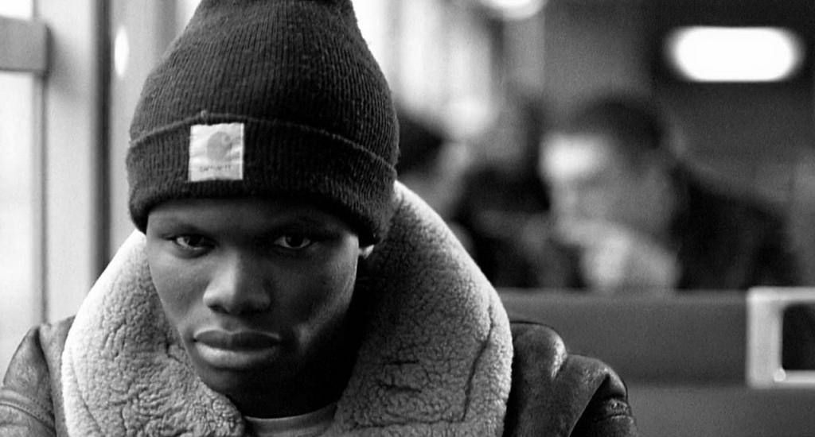

**Les intentions du réalisateur :**

* Mathieu Kassovitz a choisi un personnage black pour compléter son trio black-blanc-beur permettant à l’audience de s’identifier avec au moins un des personnages.
* Hubert possède quelques aspects du banlieusard typique, il fume et il vend de la drogue, mais c’est lui qui casse les stéréotypes le plus car il n’est pas violent et souhaite s’échapper.
* Malgré les efforts continus du personnage pour éviter la violence, c’est lui qui finit par pointer l’arme sur le policier qui vient de tuer Vinz.
* MK nous laisse imaginer les conséquences de son acte. Nous sommes face à un dilemme car nous ne voulons pas qu’Hubert meure, mais nous ne voulons pas qu’il tire non plus.
* Nous savons que dans tous les cas, la haine ressentie dans la cité va empirer.
* L’histoire se répète.

**Citations :**

* Si tu étais allé à l’école, tu saurais que la haine attire la haine. (à Vinz)
* J’en ai marre de cette cité. Il faut que je parte. (à sa mère)
* J’ai jamais vu les problèmes se résoudre par la violence. (à Vinz)
* On n’est pas à Thoiry ici (aux journalistes)
* Ah oui, et qui nous protège de vous ? (à Samir, le policier)
* Regarde tous ces veaux qui se laissent porter par le système.
* Il existe encore des bons flics, mais un bon skin c’est un skin mort. (à Vinz)

**Le Leitmotiv :** « C’est l’histoire d’un mec/ d’une société qui tombe et au fur et à mesure de sa chute, se répète sans cesse pour se rassurer…jusqu’ici tout va bien, jusqu’ici tout va bien. L’important c’est pas la chute, c’est l’atterrissage. » est prononcé par Hubert qui est le seul des trois jeunes à se rendre compte de ce qui est entrain de se passer dans la cité/ dans la société. MK lui a donné le rôle important de transmettre la morale du film.

**Actions :**

* Il fait de la boxe dans sa salle détruite.
* Il vend du cannabis.
* Il fume un joint dans sa chambre.
* Il frappe un policier dans la cité quand Vinz pointe son arme.
* Il va chez Astérix avec Saïd et Vinz.
* Il calme Vinz quand il sort son arme chez Astérix.
* Il est interpellé par la police à Paris et emmené au commissariat avec Saïd.
* Il se fait maltraiter et humilier par la police.
* Il rate le train du retour.
* Il parle aux parisiennes pour Saïd.
* Il devient violent à la galerie d’art et casse des œuvres.
* Il pousse Vinz à tirer sur le skin tout en sachant qu’il ne le fera pas.
* Il récupère l’arme de Vinz de retour en banlieue.
* Il pointe l’arme sur Notre-Dame après la mort de Vinz.

**Le personnage: Hubert**

**L’acteur: Hubert Koundé**

**Opinions et motivations :**

* Il déteste ce que la cité est devenue
* Il veut quitter la banlieue
* Il n’aime pas la police en général mais il pense qu’il y a encore des bons policiers
* Il est contre l’idée de vengeance de Vinz
* Il pense que la violence n’est pas la solution
* Il empêche Vinz d’utiliser son arme à plusieurs reprises.

**Origine:** français- nord africain

**Religion:** Chrétien

**Apparence:** grand, noir, musclé

**Points négatifs:** parfois agressif et en colère

**Points positifs:** loyal, protecteur, réfléchi, mature, plus ambitieux

**Situation familial :** il habite avec sa mère qui est enceinte et sa sœur. Son frère est en prison. On ne voit pas de figure paternelle.

**Occupation :** la boxe et la salle de gym. Il vend du cannabis et donne une partie de l’argent pour aider sa mère à payer les factures.